保密等级
文档编号

项目管理与执行文档说明

V1.0


江苏中车数字科技有限公司
编制日期：2018年08月06日
本方案包含了江苏中车数字科技有限公司专有和保密的信息，严禁出于任何目的对其进行复制、使用或者对外公开，严禁任何个人或团体未经江苏中车数字科技有限公司书面许可擅自使用或者公开其中的内容。
本文档属于江苏中车数字科技有限公司版权所有。

内部版本 |  |  | 变更履历 | 安全级别
序号 | 变更日期 | 版本 | 变更位置/内容/原因 | 变更类别 | 编制 | 审核 | 批准
1 | 18.08.06 | V1.0 |  | 新建 | 栾长城 | 栾长城
2
3
4
5
6

引言
为了在有限资源限定条件下，更好地实现或超过项目设定的需求和期望， 项目经理需要在项目执行的过程中，统筹的协调和管理项目中存在的各种技术和组织等方面的问题，从项目的投资决策开始到项目结束的全过程进行计划、组织、指挥、协调、控制和评价，以实现项目的目标。
本文档整理了整个项目过程中各个阶段的管理执行文档模板，主要是个人从业以来的自身经验总结，仅供参考，如有不足，欢迎补充和指正。
首先，请看下面两张思维导图：
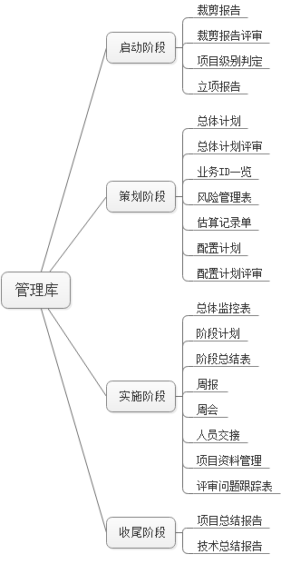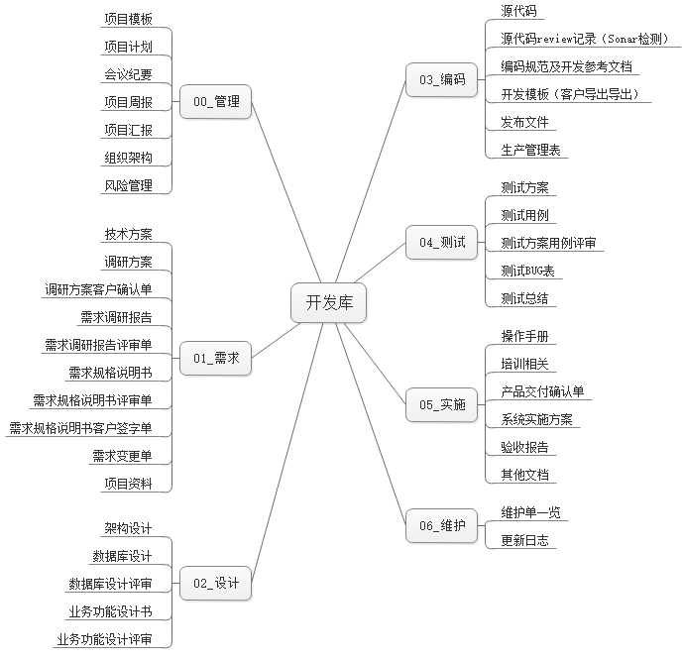

项目管理执行中主要分为管理库和开发库。管理库主要由项目经理执行监控，分为启动阶段、策划阶段、实施阶段、收尾阶段；开发库则由项目经理/项目执行经理主导，各小组负责人协助、项目组全员参与共同执行，主要分为管理、需求、设计、编码、测试、实施、维护七个部分。
以下对各个阶段的管理文档进行简单介绍，具体内容可以参考附件对应的具体文档模板。

管理库简述

启动阶段
项目经理在项目的启动阶段要处理好以下几个管理文档：

裁剪报告
项目经理通过自身经验对项目进行评估，根据项目的规模、性质、客户需求等等来判断该项目的生命周期管理过程中，哪些文档不可裁剪，哪些可以裁剪忽略。
详见附件“02_管理库”/“01_启动阶段”/“01_裁剪报告”/《XXXX_管_裁剪报告V180807.XLS》

裁剪报告评审
针对裁剪报告，项目组内的核心小组长及其他项目经理参与评审，确定过程定义是否符合规范、裁剪结果是否满足相应规模项目管理需要、过程定义记录是否落实、裁剪是否合理。
详见附件“02_管理库”/“01_启动阶段”/“02_裁剪报告评审”/《XXXX_审_裁剪报告评审单V180807.XLS》

项目级别判定
项目经理需要根据本次项目的客户属性、项目难易度、开发模式、合同额、项目体制等对项目的监管级别进行判定。
详见附件“02_管理库”/“01_启动阶段”/“03_项目监管级别判定表”/《XXXX_管_项目监管级别判定表V180807.XLS》

立项报告
项目经理根据项目实际情况编制项目立项报告。

策划阶段
在策划阶段，项目经理要对项目整体的进度、质量、成本有较为明确的预算，设定各阶段的行动阈值，对项目进行总体把控。

总体计划
总体计划要体现各个阶段的人员投入、大日程时间节点，项目的总体质量目标，项目安全管理策略、项目资料管理规范、开发规范、除人员之外的各项成本估算（差旅、招待、耗材等等）。

总体计划评审
对总体计划进行评审，人员的安排是否考虑到了组织的实际情况？是否得到上级领导的认可？是否充分分析了项目风险？风险的缓解措施和应急措施是否可行？是否在计划中阐述了本次工程活动需要遵循的规范？项目计划是否获得了项目组成员的承诺？

业务ID一览
编制项目业务命名规则，确定各子系统模块下功能的业务ID，形成一览表。

风险管理表
项目初期对整个项目可能存在的风险进行评估，风险的潜在影响，发生的条件，可能性高低、缓解和应急措施等。

估算记录单
项目经理对项目团队能力值的估算。

配置计划
配置计划是用来对项目文档管理的用户权限管理的执行依据，非常重要。只有项目组内的用户才能进入，不同用户对应于不同的R/W，R的权限。

配置计划评审表
对配置管理计划进行评审，配置项权限规划是否适宜？基线库权限是否合理？开发库权限是否合理？环境配备&版本规则是否正确等等。

实施阶段

总体监控表
对总体计划的执行的有效跟踪，进度、成本、质量，按需调整计划。

阶段计划
针对每个细分阶段，需要制定相应的阶段计划，更详细的反馈执行情况。

阶段总结表
对每个阶段执行的实际和计划进行对比分析。

周报
用来记录管理项目组成员每周工作情况。

周会
项目组每周的周会会议记录。

人员交接表
项目组中途发生人员变更时，要求必须完成交接，交接内容包括所有的电子文档资料和业务交接，对接人必须在交接单确认签字。

项目资料
对项目收集资料进行归档整理，形成清单。

评审问题跟踪表
对所有评审形成的问题记录进行跟踪，直至问题关闭。

收尾阶段

项目总结报告
项目完成后，项目经理要对整个项目进行总结，形成总结报告。

技术总结报告
项目完成后，项目经理要对整个项目的技术应用进行总结，形成技术总结报告。

开发库简述

管理

项目模板
对整个项目过程中的文档提供项目模板，可按照管理类、工程类、支持类来划分。

项目计划
制定项目执行过程中各阶段的计划：例如调研期间的调研计划、开发过程中的开发主计划、上线时的培训计划、实施计划等等。

会议纪要
主要记录与客户开会的会议内容，形成会议纪要，可以有录音文件。

项目周报
每周完成情况，遗留问题，需协调问题等等，形成周报文件发送对方项目经理。

项目汇报
记录给对方领导汇报的相关PPT货WORD文档。

组织机构
记录项目组，甲乙双方的组织机构人员，要求明确对应角色、姓名、单位、职务、电话、邮箱等重要信息。方便任何加入项目组的成员沟通。

风险管理
对项目过程中产生的风险实时记录跟踪。

需求

技术方案
对项目中需要用到的部分新技术提供技术方案。

调研方案
去客户现场调研前整理调研计划，调研后形成调研纪要。

调研方案客户确认单
将生成的调研纪要反馈客户确认。

需求调研报告
根据之前的调研收集的信息，整理需求调研报告。具体包括但不限于需求说明、客户愿景说明、现有系统说明、功能需求说明、非功能需求说明、角色分工、客户现有网络拓扑图、产品交付管理表等信息。

需求调研报告评审单
目的是规范文档的格式，检查内容是否有缺失。

需求规格说明书
根据之前的调研和需求报告，编写需求规格说明书。具体应该包括项目的目标与范围、涉及到的组织机构与岗位、业务过程的现状、业务和需求的分析、业务的整体设计（整体流程、规划思路、建设原则、应用系统蓝图、部署蓝图）、功能模块一览、每个功能的描述，流程，页面原型，业务处理，业务数据，功能操作、系统角色定义一览、角色与功能关系、非功能性需求一览（界面样式、运行环境、质量属性、安全需求、教育培训）、接口说明（接口与业务关系、接口功能一览、接口功能说明、参数详细）、附录说明。

需求规格说明书评审单
项目组内要对需求规格说明书进行有效评审，根据评审结果优化调整后发给客户。

需求规格说明书客户签字单
需求规格说明书必须客户签字确认后才进入开发。

需求变更单
记录客户对需求提出的变更，根据变更类型、变更范围、内容等等来对应如何处理。

项目资料
收藏客户提供的各类表单，文档、图片资料。

设计

架构设计

数据库设计

数据库设计评审

业务功能设计书

业务功能设计评审

编码

源代码

源代码review

编码规范及开发参考文档

开发模板

发布文件

生产管理表

测试

测试方案

测试用例

测试方案用例评审

测试BUG票

测试总结

实施

操作手册

培训相关

产品交互确认单

系统实施方案

验收报告

其他文档

维护

维护单一览

更新日志

